東京経済大学陸上競技部メールニュース2019-8(2019.7.5)
山田真樹（4）デフ日本選手権で金2つ、銀1つの活躍！
～アジア太平洋ろう者日本代表に内々定！！～
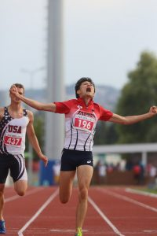 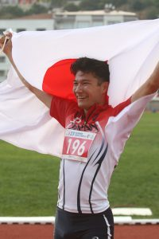 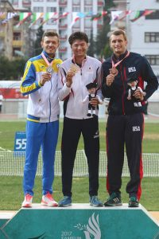
写真は2017年デフリンピック200ｍ決勝、金メダル獲得の山田 写真：一般財団法人全日本ろうあ連盟より提供
第16回日本聴覚障害者陸上競技選手権大会兼アジア太平洋ろう者陸上競技選手権大会日本代表選考会において100ｍ2位、200ｍ・400ｍ優勝を果たした山田真樹（4）は、11月1日から12日、香港で開催される第9回アジア太平洋ろう者陸上競技大会の日本代表として100ｍ、200ｍ、400ｍの3種目に出場することになりました。
2年前にデフリンピックトルコサムスン大会の200ｍ・4×100ｍで金メダルを獲得した山田が再度メダルを目指して国際大会に挑みます。
第16回日本聴覚障害者陸上競技選手件大会結果
兼第9回アジア太平洋ろう者日本代表選考競技会 2019.6.8～9 駒沢競技場
～山田真樹（4）200ｍ・400ｍ優勝！！100ｍ2位！～
100ｍ 決勝 10秒91（+1.7） 2位入賞
200ｍ 決勝 22秒00（+0.3） 優勝
400ｍ 決勝 48秒80 優勝
日本体育大学競技会結果 6月15日、16日 健志台
＜15日＞
【100m】
武本 雄大（3） 10″92 ＋1.1
【400m】
石田 耀（1） 52″99 組2着
【円盤投】
直井 剛人（3） 28m28
重田 一稀 (2) 34m50
小林 凌 (1) 34m27
【やり投】
佐々木 陽（1） 50m18
＜16日＞
【走高跳】
中村 健人(1) 1m80
鈴木 海平(4) 2m05
【200m】
武本雄大(3) 1着 21"32(+3.6)
【砲丸投 】
南 和希(2) 12m97

東海大学長距離競技会 6月16日 東海大湘南
【800m】
中野 弘久⑶ 1'53"72 2着 自己新
【1500m】
卜部 和喜⑶ 4'00"98 11着
【5000m】
4組
本多 陽斗⑵ 15'15"78 3着 自己新
中山 玄基⑶ 16'02"73 20着
5組
島津 健介⑴ 15'23"45 11着
益子翔太郎⑴ DNF
7組
樋田 侑司⑵ 14'59"93 14着
原川 凌⑵ 15'10"98 18着
8組
北川 一樹⑵ 14'54"80 19着
森 陽向⑶ 15'11"69 26着

東京リレーカーニバル 結果 6月22日 駒沢
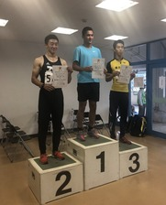
高木大介
【100m 予選】
戸島 延真（3） 11"26 (-1.3) 組１着
池田 匠（2） 11"25(-1.2) 組１着
【400m 予選】
高木 大介（3） 49"91 組１着
【110H 決勝】
高木 昇（3） 16"18 (-1.9) 組４着
【400m 決勝】
高木 大介（3） 49"29 全体3位

第5回東京学芸大学ナイター競技会 結果 6月22日 学芸大
【100m】
武本 雄大（3） 10.75(+0.3) 組1着 自己新・関東IC標準A突破
神奈川県選手権 結果 6月22日、23日、30日 三ツ沢
＜22日＞
【400m】
田畑功之介（1） 50.65 組5着 予選落ち
＜23日＞
【砲丸投げ】
南 和希（2） 12m07cm
【4×400mR】
1 田畑 2 吉田 3 江崎 4 石田 3.23.00 組2着 準決勝進出
＜30日＞
【200m 予選】
田畑功之介（1） 22.67 +1.3 組6着
【4×400mR 準決勝】
DNS

平成国際大学長距離記録会 6月29日 鴻巣
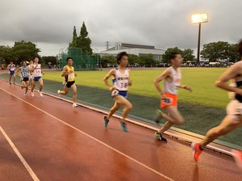 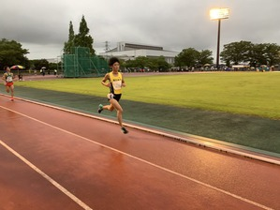 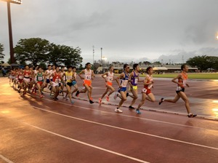
原川(2) 益子(1) 樋田(2)
【5000m】
4組
中山 玄基（3） 15'19"06 6着
渡邉 礼恩（1） 15'52"25 27着
8組
原川 凌（2） 14'53"15 14着 自己新
益子翔太郎（1） 15'07"65 22着
島津 謙介（1） 15'19"82 29着
9組
樋田 侑司（2） 15'13"83 28着
11組
北川 一樹（2） 14'47"48 24着 自己新
関 颯介（2） 14'53"87 29着

